Муниципальное дошкольное образовательное учреждение Детский сад «Солнышко» р.п. Пачелма

Спортивный праздник «Бравые солдаты»
посвященный Дню защитника Отечества
(для детей старшей группы).

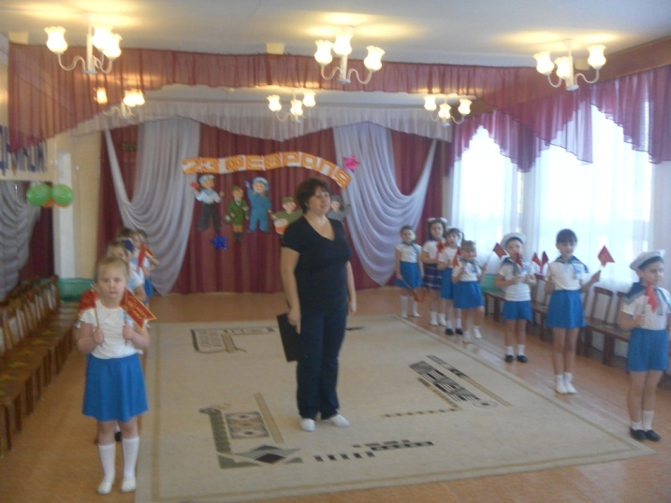
Подготовила
воспитатель:
Хохлова Н. В.

Пачелма , 2017 год.

Цель: Нравственно патриотическое воспитание дошкольников посредством физкультуры и спорта
Задачи: 1. Совершенствовать технику передачи эстафеты, формировать умения соревновательной деятельности.
2. Развивать скоростно – силовые и двигательные качества.
3. Способствовать воспитанию чувства коллективизма.
4. Обогащать и активизировать словарный запас, словами военной тематики.
Оборудование: Музыкальное сопровождение, оформление зала, флажки, спортивное оборудование для эстафет.
Ход праздника:
Зал празднично оформлен. Звучит музыка – марш. Дети старшей группы под марш с флажками заходят в зал и выполняют перестроение. По команде останавливаются.
Ведущий: Добрый вечер дорогие гости! Скоро наступит торжественный день 23 февраля. Наша страна в очередной раз будет отмечать праздник – «День защитника Отечества». Это праздник всех военных, наших дедушек, пап и мальчиков и этот праздник по праву принадлежит им . Они защищают нашу страну, чтобы мы могли спокойно жить под мирным небом Родины. Мы с ребятами тоже от всей души поздравляем их!
Дети читают стихи
1 Чудесный праздник в феврале
Страна моя встречает
Она защитников своих
Сердечно поздравляет!
2 На суше, в небе, на морях
И даже под водою
Солдаты мир наш берегут
Для нас дружок с тобою
3 Когда я вырасту большим,
Где б ни служил, повсюду
Свою Отчизну защищать
И я надежно буду.
(Дети проходят и садятся на стулья)
Ведущий: Уже по традиции в нашем детском саду мы проводим спортивные соревнования посвященные «Дню защитника Отечества». Сегодня наш праздник называется «Бравые солдаты» .Наши ребята постараются проявить себя в соревнованиях и доказать что они будут достойной сменой своих родителей, а поможет им в это физкультура. Сегодня в армии не сладко, с утра подъем и физзарядка. Физзарядка каждый день прогоняет сон и лень. Ну ребята не ленись на разминку становись.
(Ритмическая гимнастика «Солдатушки ,браво ребятушки»)
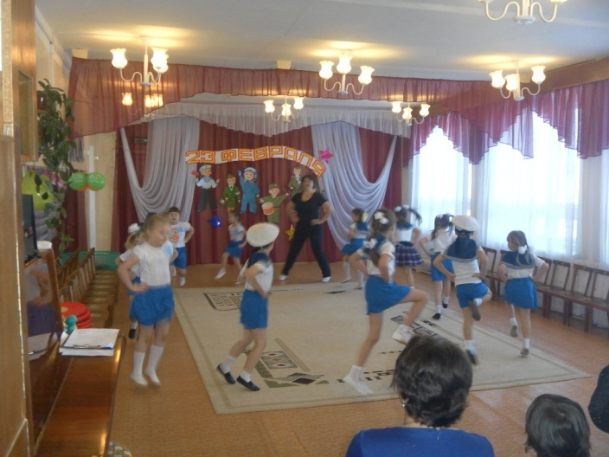
Ведущий: Ну, вот наши ребята разогрелись и готовы приступить к соревнованиям. А поучаствовать вместе с нами мы хотим пригласить наших уважаемых пап. Давайте их поприветствуем.
(Приветствие пап)
Ведущий: Я вижу что наши ребята подготовились и разделились на две команды.
1 команда «Моряки»
2 команда «Летчики»
Давайте попросим наших пап тоже разделиться на две команды для участия в соревнованиях.
Чтобы встречу продолжать,
Надо нам жюри созвать
Клятву с них мы не берем
Справедливости лишь ждем.
(Представление жюри)
Ведущий: За успешное прохождение заданий, жюри оценивает звездочками. По окончанию соревнований, подсчитываются звездочки и подводится итог праздника, где будет объявлена команда победителей.
Ведущий: Команды на приветствие в две шеренги ,стройся.
(Домашнее задание)
1 задание: «Приветствие команд»
«Моряки» Границы водные хранит
Надежная застава
И говорит народ не зря
(вместе) Морскому флоту Слава!
«Летчики» Наши летчики – герои
Небо зорко стерегут
Наши летчики – герои
(вместе) Охраняют мирный труд!
(После каждого выполненного задания жюри оценивает )
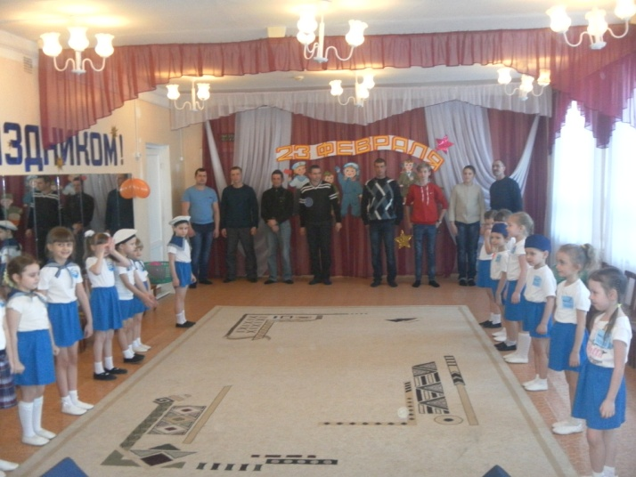
2 задание: «Строевая подготовка солдат»
(с выполнением ОРУ, чья команда быстрей и правильней выполнит команды)
- «Шеренга»
- «Колонна»
- «Упор лежа»
- «Приседание»
- «Прыжки»
- «Смирно»
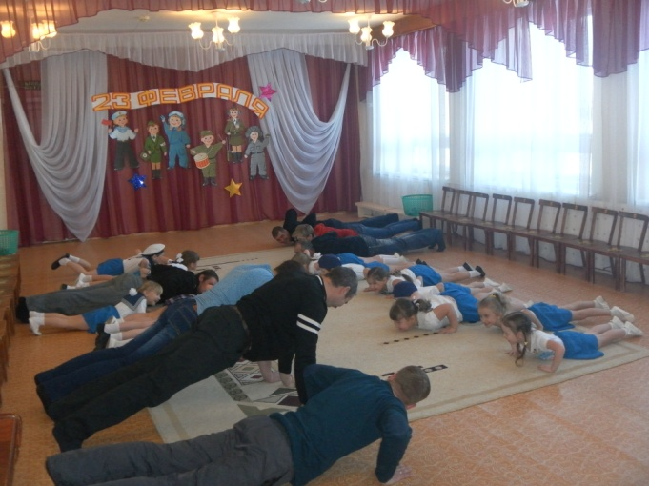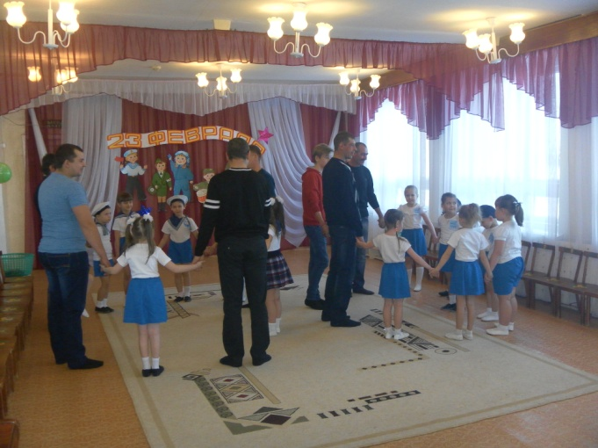
3 задание: «Боевая задача»
Задача каждой команды на скорость передать флажек, обежав все препятствия (пройти в обруч, перепрыгнуть кочки )
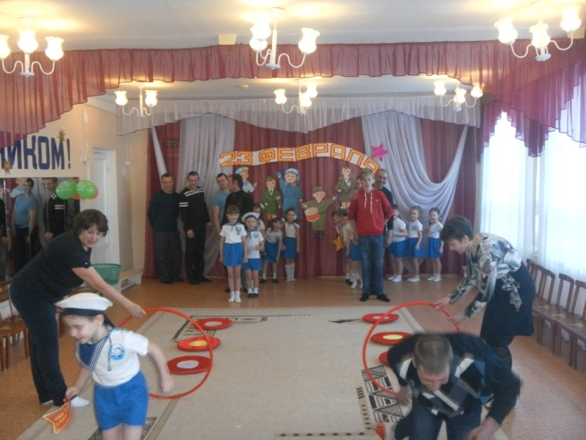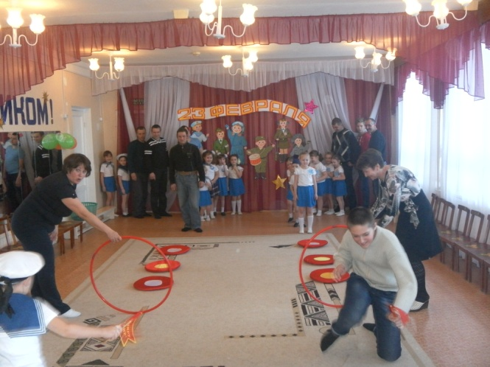
4 задание: «Минное поле»
На дорожке расставлены кегли, нужно обежать их и не сбить. Папам для усложнения задания к ноге привязываются по одному воздушному шарику.
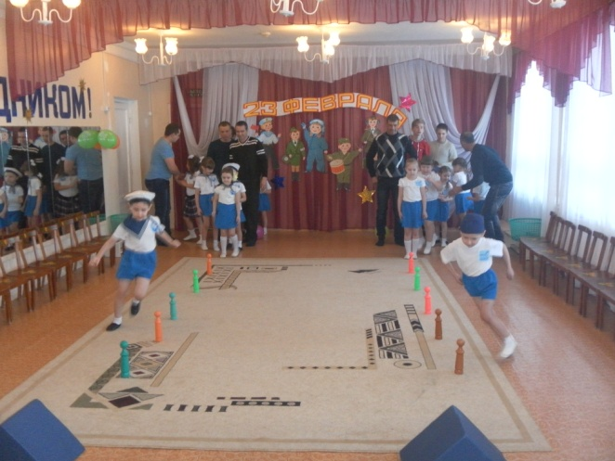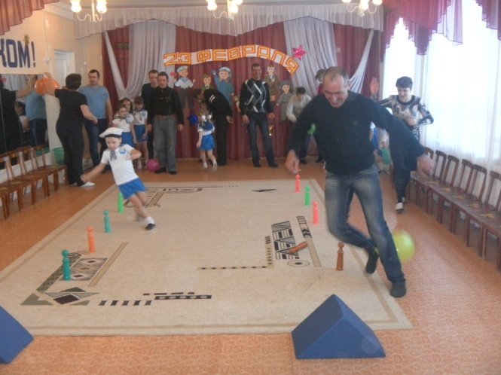
Игра для детей: «Добрые слова папам»
Дети по очереди называют добрые слова своим папам.
Игра для пап: «Отдай честь»
Папы выполняют команды ведущего: Нужно одну руку поднести к виску, а другую вытянуть вперед и поднять большой палец, затем по команде руки поменять. Выполнить под счет и не сбиться.
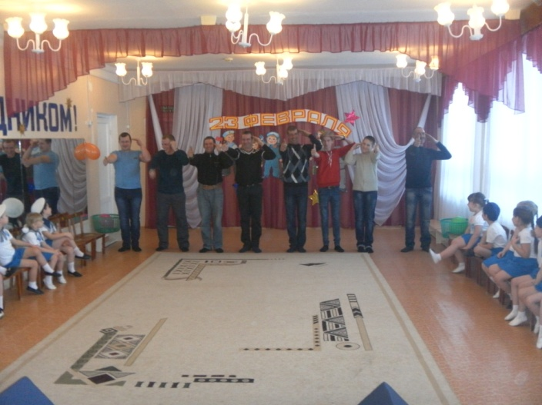

Ведущий: Прежде чем начать следующее задание, я должна вам сказать, как важно для солдата дружить и воинской дружбой дорожить. А вы умеете дружить? (ответы детей) Вот я вас и проверю, какие пословицы о дружбе вы знаете? (Ответы детей)
Конкурс : «Пословицы»
- Нет друга – ищи , а нашел, береги
- Старый друг, лучше новых двух
-Доброе братство, милее богатства
- Не имей сто рублей, а имей сто друзей
-Когда мы едины, мы непобедимы
- Мы с тобой, друг за друга горой
- Чем крепче дружба, тем легче служба
- Старый друг, лучше новых двух
5 задание: «Дружные товарищи»
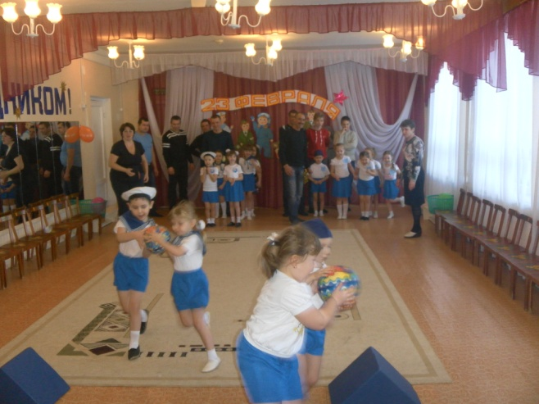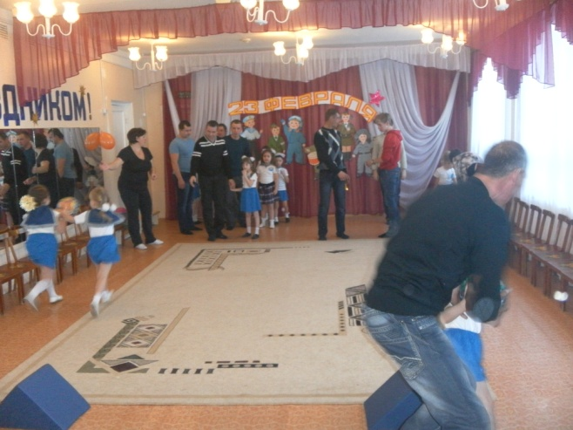
По сигналу, по 2 участника от каждой команды. Бегут до ориентира и обратно, обеими руками держась вместе за один мяч. Возвратившись к команде, передают мяч следующим участникам. Побеждает команда, которая быстрее закончила задание.
Ведущий: Летчики очень меткие стрелки и в бою они не раз доказывали это.
6 задание: «Меткий снайпер»
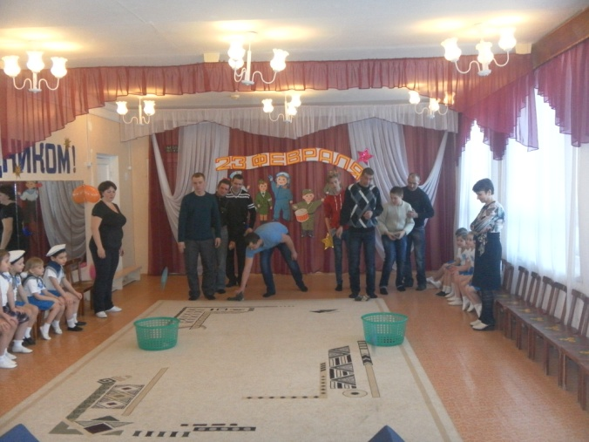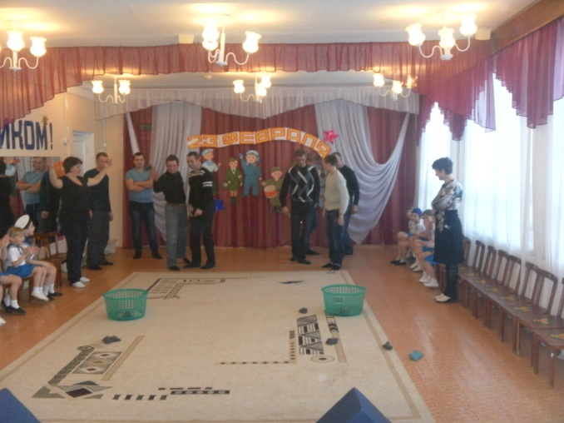
Задание, попасть в цель мешочком – гранатой (обруч или корзина)
7 задание: «Шторм на море»
Ведущий: «Любим мы волну морскую и прибоя шумный вал, мы в погоду штормовую крепко держим свой штурвал» Корабль качает, моряков на крепость духа проверяет, по неустойчивой палубе во время шторма бескозырку не урони. Задание: Пройти по скамейке с мешочком на голове, а обратно подтягиваясь на животе по скамейки.
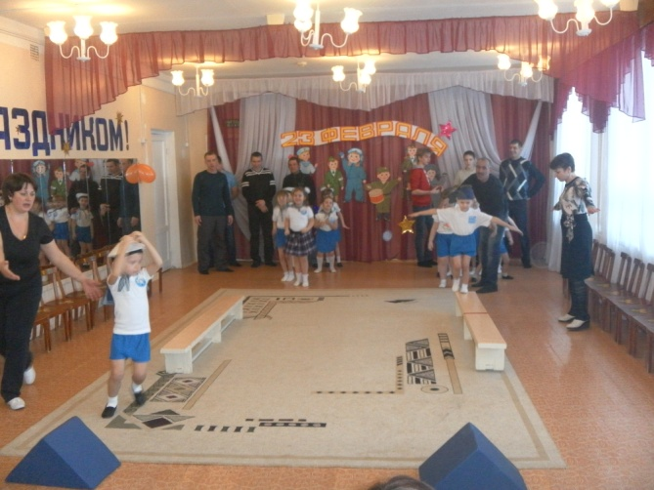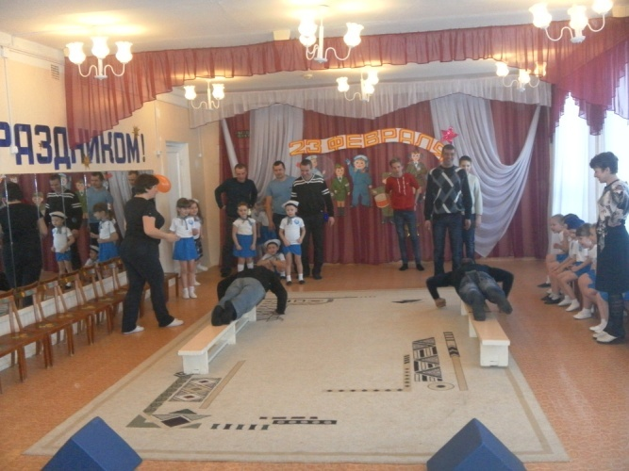
Ведущий: А наши девочки приготовили свои поздравления для наших мальчиков. Давайте их послушаем.
Стихи
1 Дорогим мальчишкам нашим
От души сегодня скажем
Хоть задиры вы по час
Все равно мы любим вас
2 Очень просим не сердится,
И волчками не крутится,
А играть в машины, пушки
Не разбрасывать игрушки
3 Вам здоровья мы желаем,
Чтоб росли большими
Силы, мужества, любви
Ура! Защитникам страны!
4 Я, болея за ребят, так разволновалась
Что на стуле от волненья, еле удержалась
Хватит нам сидеть подружки,
Не пора ли спеть частушки.
Частушки
Все С Днем Защитника мальчишек
Поздравляем мы сейчас!
Пожелаем им здоровья, чтоб запал у них не гас!
1 Что бы в армии служить,
Очень крепким надо быть,
И поэтому наш Тёма
Есть старается до дона.
2 Никак не вытащат из ванны,
папа с мамою Захара,
Он ныряет и плывет,
Он во флот служить пойдет.
3 Кто там в комнате летает,
Руки-крылья расправляет,
Всех таранит самолет,
Никита будущий пилот
4 Матвей любит поиграть,
Кричать громко и скакать,
Энергия повсюду бьет,
Когда ж он в армию пойдет.
5 Любит Димочка мечтать,
Как танкистом бравым стать,
Хватит Димочка мечтать ,
Здоровье надо укреплять.
6 В нашей группе каждый мальчик,
Замечательный красавчик,
Мы их очень бережем,
В армию за них пойдем!
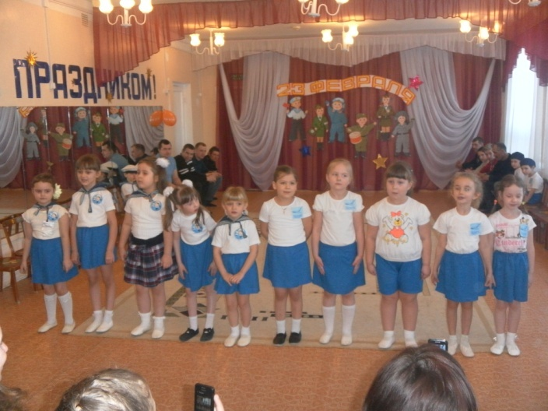
Ведущий: Наши девочки приготовили подарки сделанные своими руками для наших защитников Отечества
(Дарят подарки папам и мальчикам)
Ведущий: Ну, а сейчас состязание для наших пап
9 задание: « Перетягивание каната»
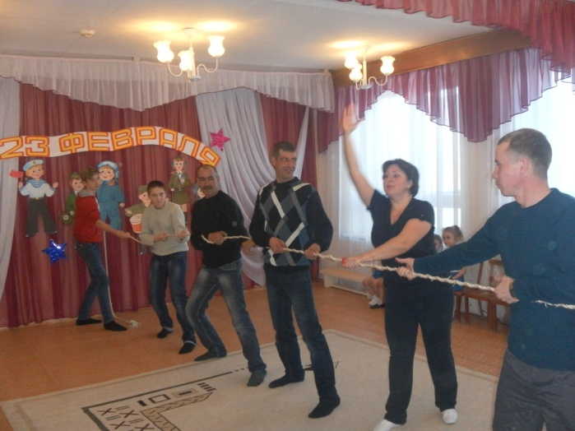
Ведущий: Пока наше жюри подводит итоги, команды отдохнут, а я загадаю им загадки.
Загадки
1 Вот загадка, словно птица мчится в небе голубом,
Города, моря, границы и мотор есть под крылом. (Самолет)
2 Чудо птица, алый хвост, полетела в стаю звезд. (Ракета)
3 Ползает черепаха, стальная рубаха, враг в овраг, а черепаха куда враг (Танк)
4 Тучек нет на горизонте, вдруг раскрылся в небе зонтик,
Через несколько минут, опустился ……. (парашют)
5 Летит- воет, Упал землю роет. (Бомба или снаряд)
Ведущий: А сейчас слово предоставляется нашему жюри
(Подводится итог соревнований, награждение и раздача призов)
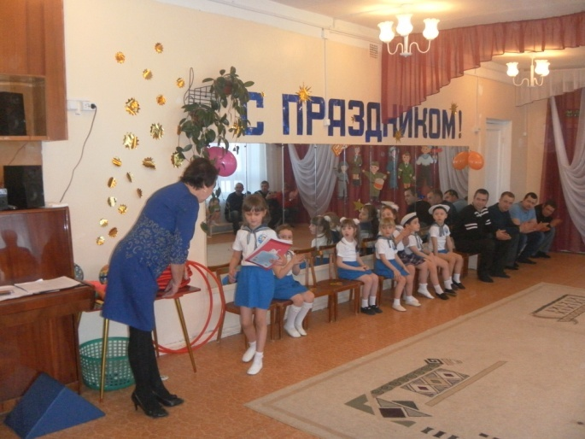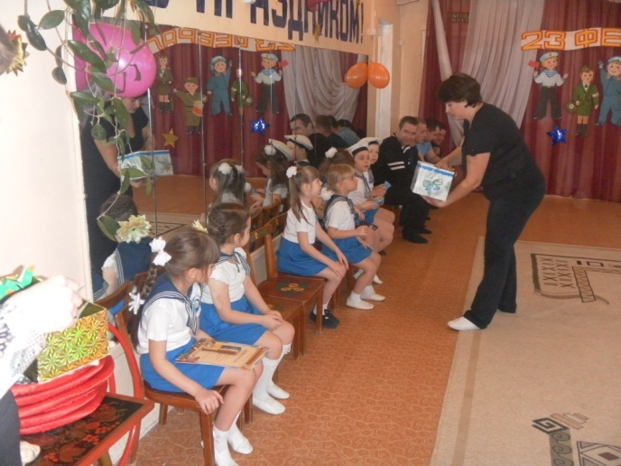
Ведущий: Провели мы состязанья и желаем на прощанье,
Всем здоровье укреплять, мышцы крепко накачать.
Телевизор не смотреть, больше с гирями потеть.
На диване не лежать, на скакалочки скакать!
Всем спасибо за вниманье, за задор и звонкий смех!
За огонь соревнованья, обеспечивший успех!
Еще раз с праздником дорогие наши Защитники Отечества!
(Дети строятся и под марш выходят из зала)

